Администрации Маркушевского сельского поселения
Тарногского муниципального района
Вологодской области

ПОСТАНОВЛЕНИЕ
от 07.05.2019 года № 31
Об утверждении реестра и схемы мест размещения контейнерных площадок для временного хранения твердых коммунальных отходов на территории Маркушевского сельского поселения

В целях обеспечения охраны окружающей среды и здоровья человека на территории Маркушевского сельского поселения Тарногского муниципального района, в соответствии с Федеральным законом от 06.03.2003 № 131-ФЗ «Об общих принципах организации местного самоуправления в Российской Федерации», в соответствии с санитарными правилами и нормами САнПиН 42-128-4690-88 «Санитарные правила содержания территорий населенных мест», администрация Маркушевского сельского поселения ПОСТАНОВЛЯЕТ:
1.Утвердить реестр мест размещения контейнерных площадок для сбора твердых коммунальных отходов на территории Маркушевского сельского поселения Тарногского муниципального района Вологодской области (Приложение № 1).
2.Утвердить схему мест размещения контейнерных площадок для сбора твердых коммунальных отходов на территории Маркушевского сельского поселения Тарногского муниципального района Вологодской области (Приложение № 2).
3.Обнародовать настоящее постановление на информационном стенде администрации Маркушевского сельского поселения и разместить на официальном сайте Маркушевского сельского поселения.

Глава поселения В.А.Гребенщиков

Приложение № 1
к постановлению администрации
Маркушевского сельского поселения
от 07.05.2019 № 31

РЕЕСТР
мест размещения контейнерных площадок для сбора твердых коммунальных отходов на территории Маркушевского сельского поселения Тарногского муниципального района Вологодской области

№п/п | Адрес контейнерной площадки | Количество контейнерных площадок | Количество контейнеров | Объем мусорных контейнеров | Обслуживаемые территории
1 | Вологодская область,  Тарногский район, д.Заречье, ул. Мельница | 2 | 4 | 0,75куб.м. | ул.Мельница, все дома.
2 | Вологодская область,  Тарногский район, д.Заречье, ул.Верхняя | 1 | 2 | 0,75куб.м. | ул.Верхняя, все дома.
3 | Вологодская область,  Тарногский район, д.Заречье,  ул.Угорская | 2 | 4 | 0,75 куб.м. | ул.Угорская, все дома.
4 | Вологодская область,  Тарногский район, д.Заречье,  ул.Набережная | 1 | 2 | 0,75 куб.м. | ул.Набережная, все дома
5 | Вологодская область,  Тарногский район, д.Заречье,  ул.Центральная | 2 | 4 | 0,75куб.м. | ул.Центральная, все дома,  ул.Молодежная,  все дома
6 | Вологодская область,  Тарногский район, д.Заречье,  ул.Полевая | 2 | 4 | 0,75 куб.м. | ул.Полевая,  все дома
7 | Вологодская область,  Тарногский район, д.Заречье,  ул.Заречная | 1 | 2 | 0,75 куб.м. | ул.Заречная,  все дома
8 | Вологодская область,  Тарногский район,  д.Андреевская | 3 | 6 | 0,75 куб.м. | д.Анреевская,  все дома
9 | Вологодская область,  Тарногский район,  д.Баклановская | нет | 1 | 0,75 куб.м. | д.Баклановская,  все дома
10 | Вологодская область,  Тарногский район,  д.Криуля | 1 | 2 | 0,75 куб.м. | д.Анреевская,  все дома
11 | Вологодская область,  Тарногский район,  д.Кленовая | 1 | 2 | 0,75 куб.м. | д.Кленовая,  все дома
12 | Вологодская область,  Тарногский район,  д.Раменье | 1 | 2 | 0,75 куб.м. | д.Раменье,  все дома
13 | Вологодская область,  Тарногский район,  д.Сергиевская | 2 | 4 | 0,75 куб.м. | д.Сергиевская,  все дома
14 | Вологодская область,  Тарногский район, за д.Заречье  территория родника | 1 | 4 | 0,75 куб.м. | территория родника

Приложение № 2
к постановлению администрации
Маркушевского сельского поселения
от 07.05.2019 № 31

СХЕМА
мест размещения контейнерных площадок для сбора твердых коммунальных отходов на территории Маркушевского сельского поселения Тарногского муниципального района Вологодской облас
ти
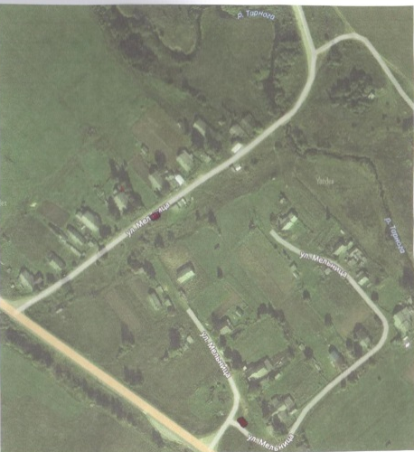
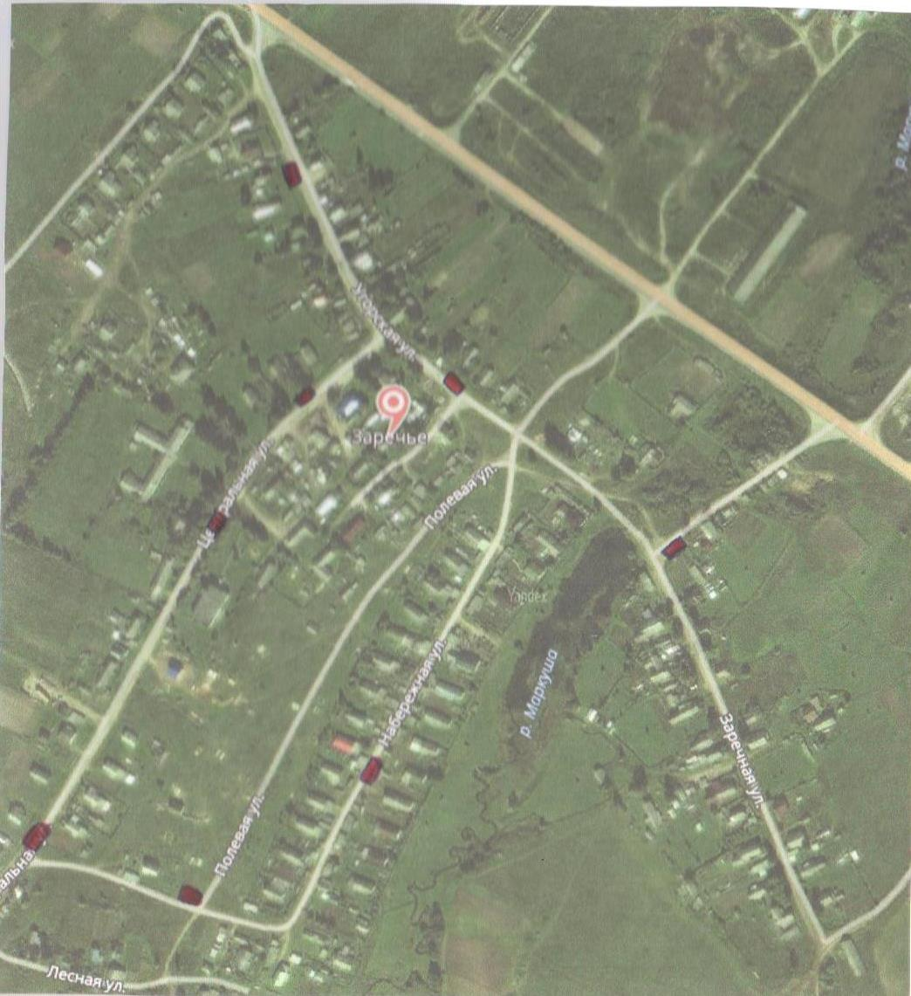

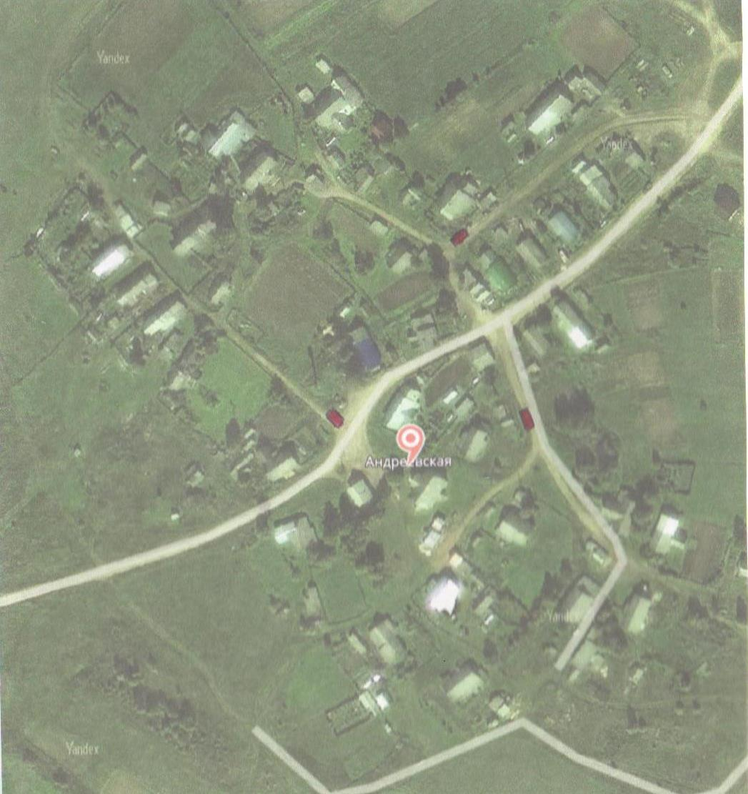
д.Заречье д.Заречье, ул.Мельница
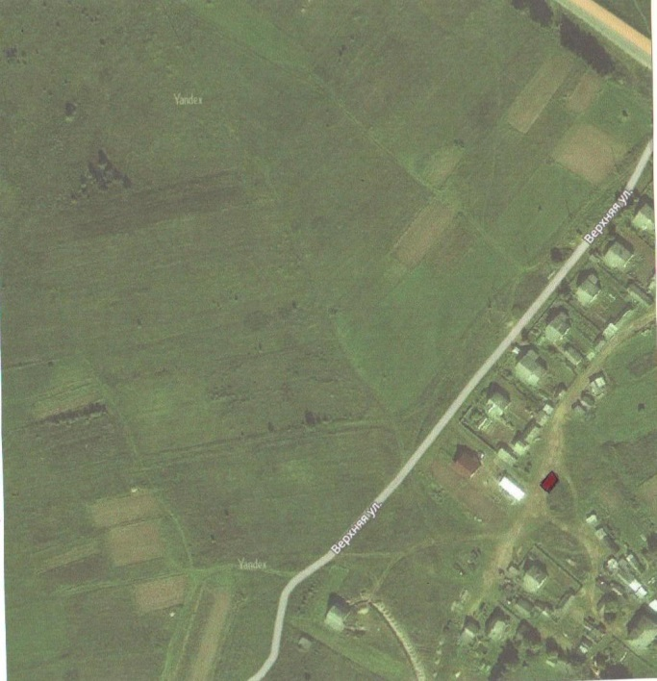

д.Заречье, ул.Верхняя д.Андреевская

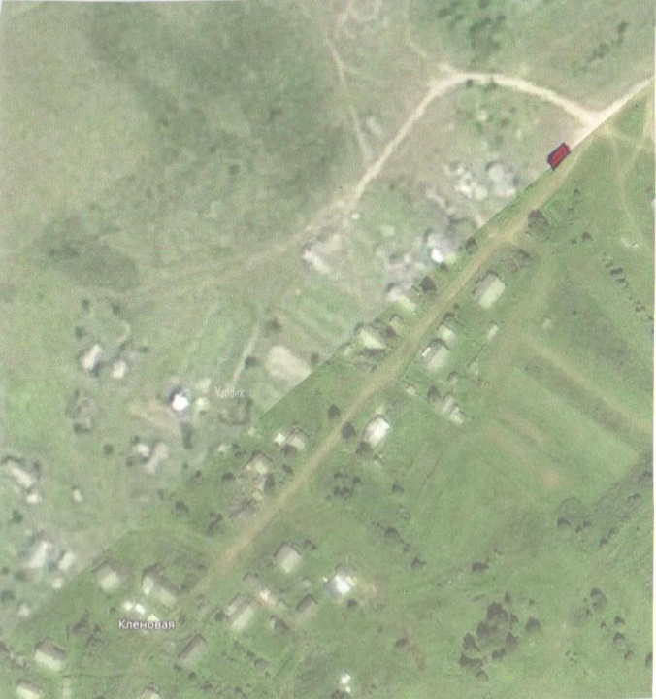
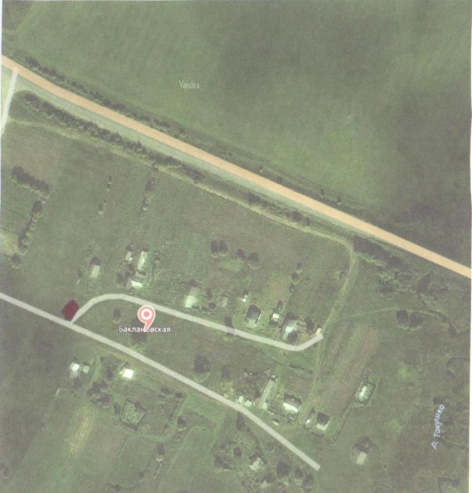

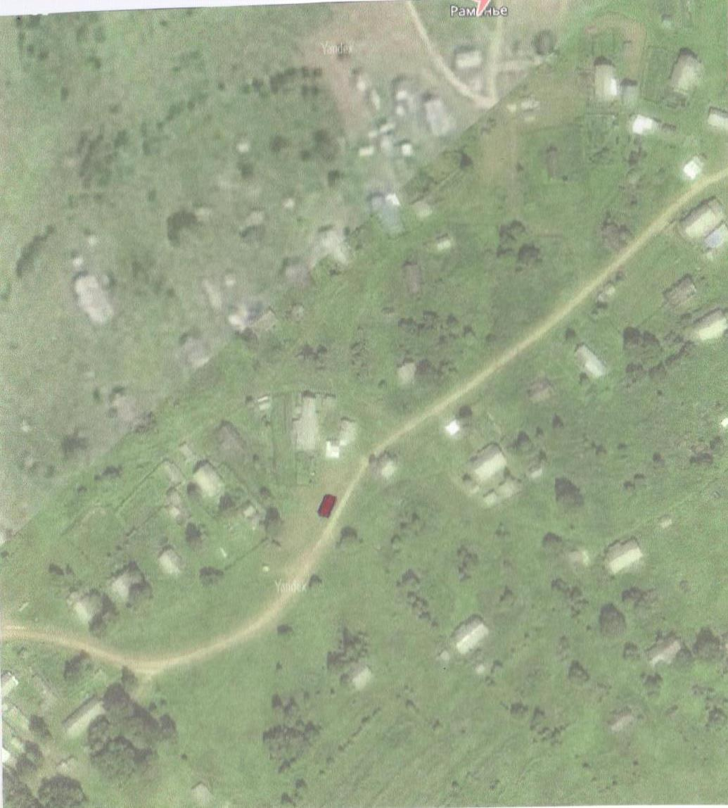
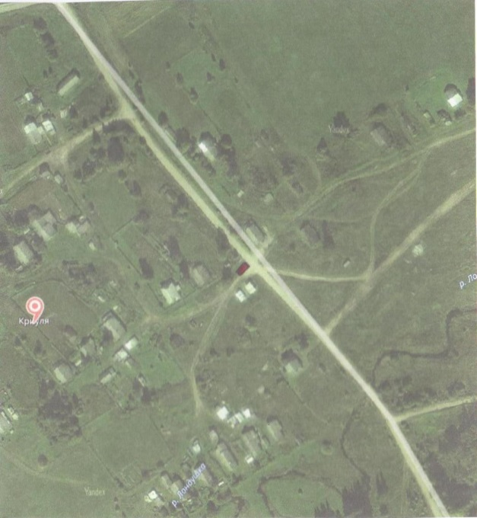
д.Баклановская д.Кленовая

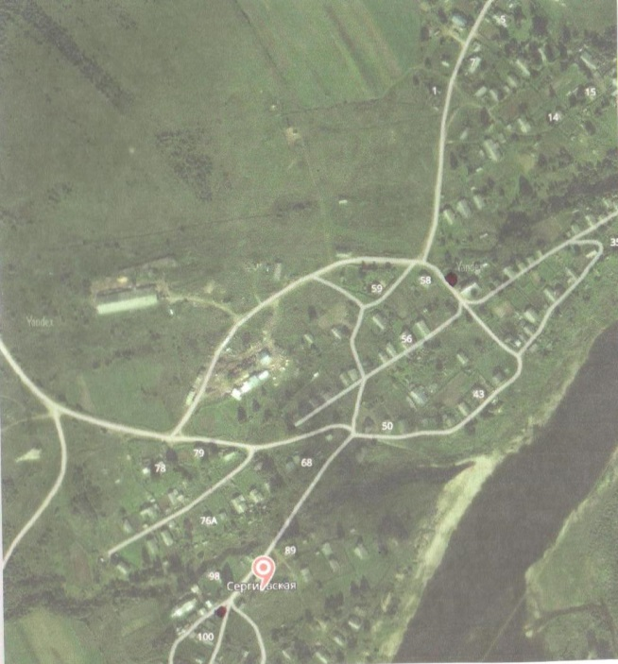
д.Криуля д.Раменье

д.Сергиевская

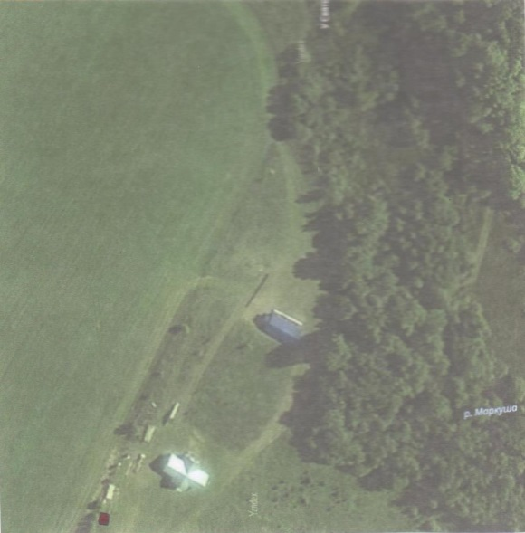
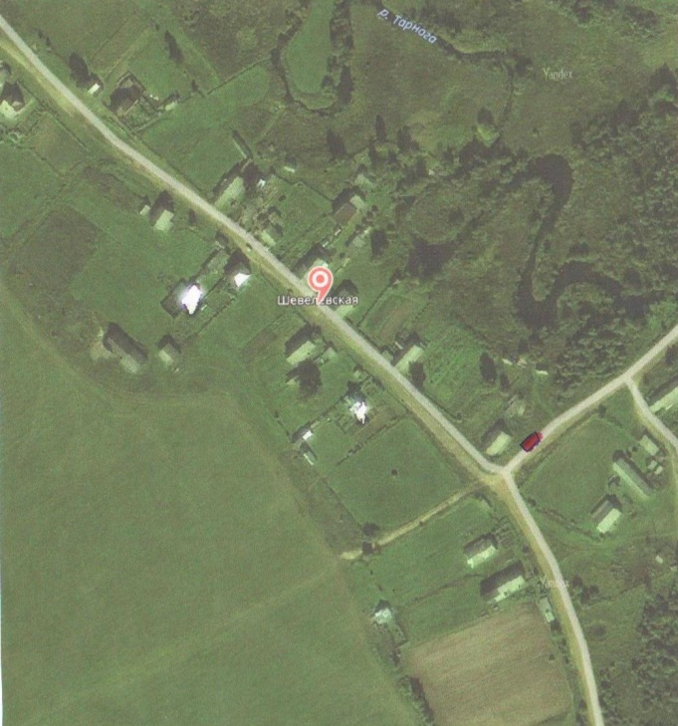
д.Шевелевская Территория родника за д.Заречье

